Правительство Великобритании объявило о минимальном уровне штата при забастовке учителей
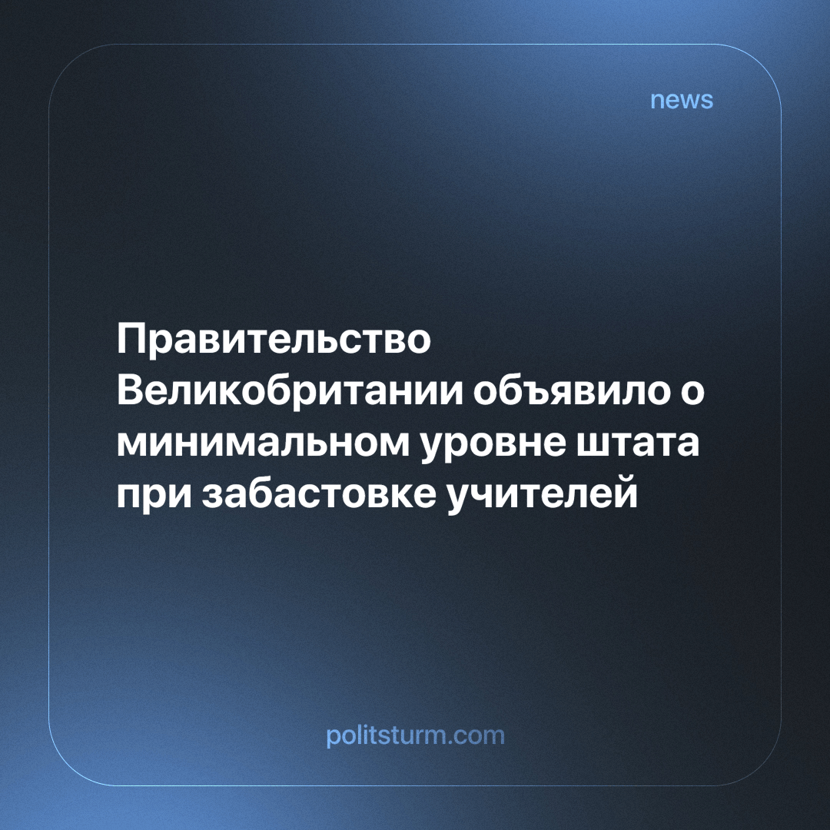

Оригинальная статья
2023-10-26
2 мин. на чтение

Правительство Великобритании заявило о своем намерении обеспечить снижение минимального уровня обслуживания бастующих учителей. Это решение было объявлено как ответ на недавние забастовки учителей, которым удалось добиться повышения заработной платы на 6,5%, о чем мы писали ранее.
Согласно этой новой директиве, школы должны поддерживать минимальное количество преподавательского состава в дни забастовки, что еще больше ограничивает права учителей бороться за свои права, средства к существованию и условия труда посредством коллективных переговоров. Подход государства демонстрирует его приверженность попыткам ограничить власть организованного труда и подавить попытки рабочих решить свои проблемы, раскрывая его суть как всего лишь инструмент для управления правлением капиталистов.
Это заявление, хотя и направлено на то, чтобы гарантировать, что студенты не пострадают во время забастовок, на самом деле является попыткой подавить законную борьбу рабочего класса. Это демонстрирует вопиющее игнорирование правительством проблем, с которыми сталкивается система образования, таких как хроническое недофинансирование. Отсутствие должного финансирования, как мы уже писали ранее, ставит почти 90% английских школ на грань банкротства.
В то время как родители из рабочего класса изо всех сил пытаются позволить себе предметы первой необходимости для своих детей в условиях все еще продолжающегося кризиса стоимости жизни, ответом правительства является ограничение права учителей на забастовку и борьбу за свои интересы, а также интересы сектора образования. В целом, а не устранять коренные причины этих кризисов. Именно рабочий, а не капиталист (или капиталистическое государство) заботится о профессии, которой он занимается каждый день, и именно капиталист (или капиталистическое государство) озабочен исключительно деньгами и прибыльностью.
Кроме того, продолжающийся кризис, разрушающий школы из-за использования в строительстве железобетона автоклавного газобетона (RAAC), который еще предстоит решить, показывает явную степень пренебрежения правительством к системе образования. Очевидно, что правящий класс ставит прибыль выше благополучия следующего поколения, поскольку для устранения рисков, создаваемых RAAC в школьной инфраструктуре, необходимы значительные инвестиции. Мы подробно рассмотрели этот кризис ранее. Такое недофинансирование подчеркивает готовность правительства пожертвовать государственными расходами на ремонт школ ради финансирования частных инициатив, которые в итоге оказались недостаточными.
Этот государственный манёвр по регулированию минимального уровня услуг для бастующих учителей направлен на подрыв единства и силы рабочего движения. Решение правительства, выбранное после недавней волны забастовок и повышения заработной платы учителям, направлено на раскол рабочего движения, изолируя его и нанося им поражение рабочим отдельности.
Поскольку “пенобетонный кризис” подчеркивает ухудшение состояния государственного образования, рабочие должны признать необходимость объединиться, чтобы продолжить свою борьбу. Изолированные и спонтанные действия облегчают правящему классу подавление требований рабочего класса. Путь к обеспечению прав учителей и совершенствованию системы образования в частности, к обеспечению иного типа общества, в котором интересы трудящихся закреплены в законе в целом, лежит через сильное и сплоченное рабочее движение под руководством коммунистической партии, выступающая за подлинные объективные интересы рабочего класса.
Источник: BBC - «Minimum staff levels demanded in school strikes» от 20 октября 2023 г.

Оригинальная статья

